PENDATAAN UMKM TIKAR & GULA MERAH DI GULUKMANJUNG

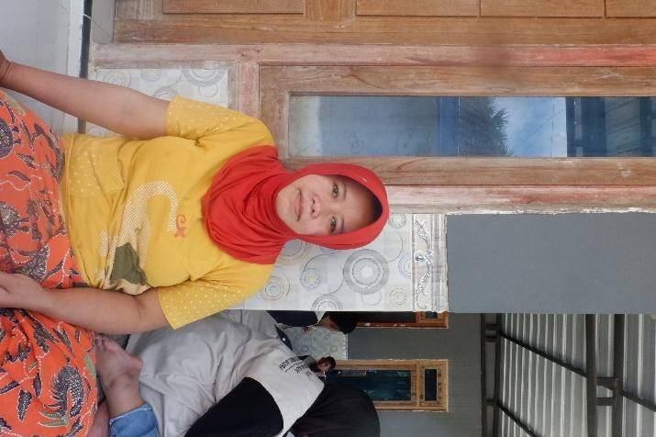
1. Tikar
Nama Produsen : Ibu Toyyibah
Produk : Tikar
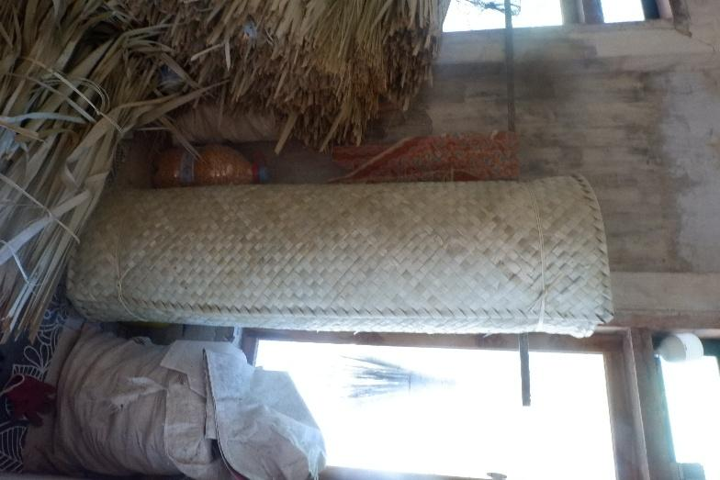
No.Hp : 082333750505
Alamat : Dekat Buraja, Gulukmanjung, Kec. Bluto, Kabupaten Sumenep, Jawa Timur 69465, RT 07 RW 03

2. Tikar
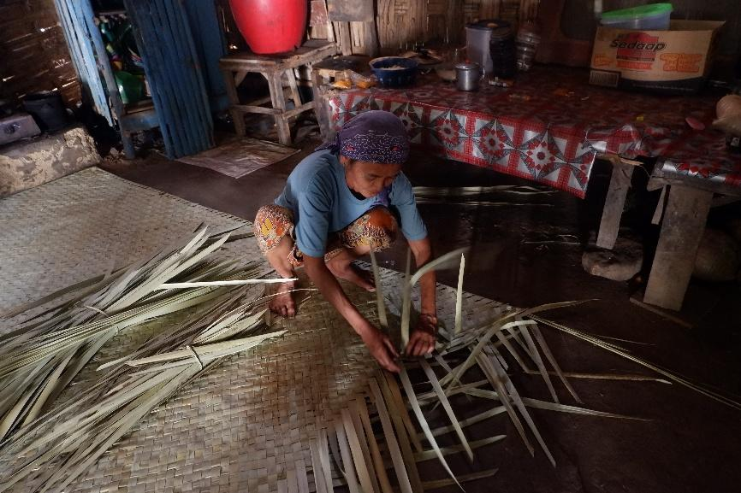
Nama Produsen : Ibu Maryam
Produk : Tikar
No.Hp : 085203785793
Alamat : Dekat Buraja, Gulukmanjung, Kec. Bluto, Kabupaten Sumenep, Jawa Timur 69465, RT 07 RW 03
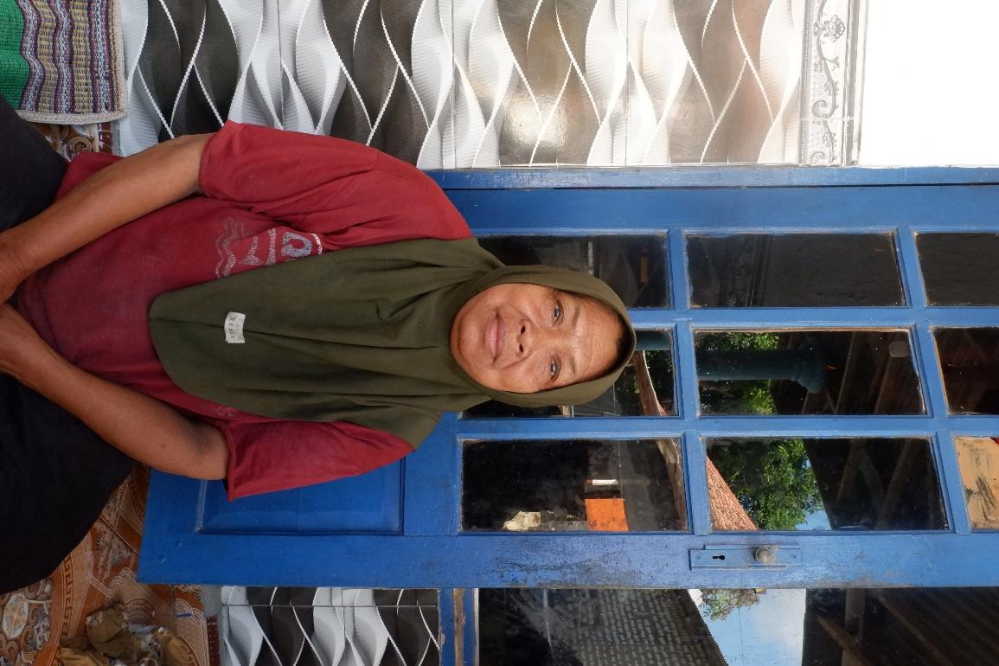
3. Tikar
Nama Produsen : Ibu Bunidah
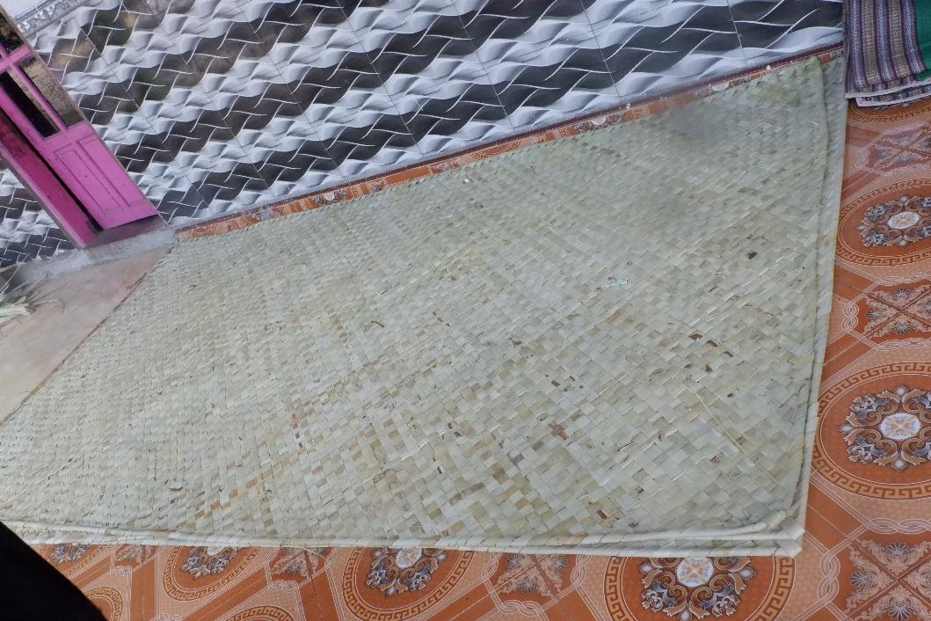
Produk : Tikar
No.Hp : 082330975028
Alamat : Dekat Buraja, Gulukmanjung, Kec. Bluto, Kabupaten Sumenep, Jawa Timur 69465, RT 10 RW 04

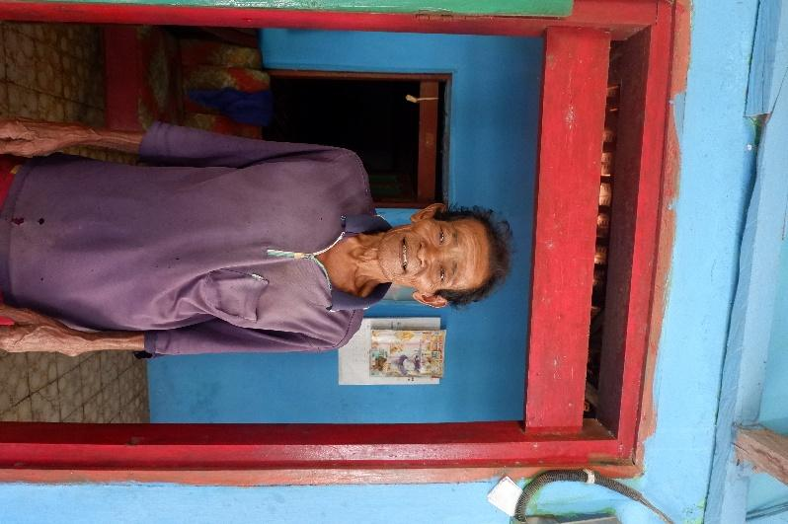
4. Gula Merah
Nama Produsen : Bapak Miskali
Produk : Gula Merah

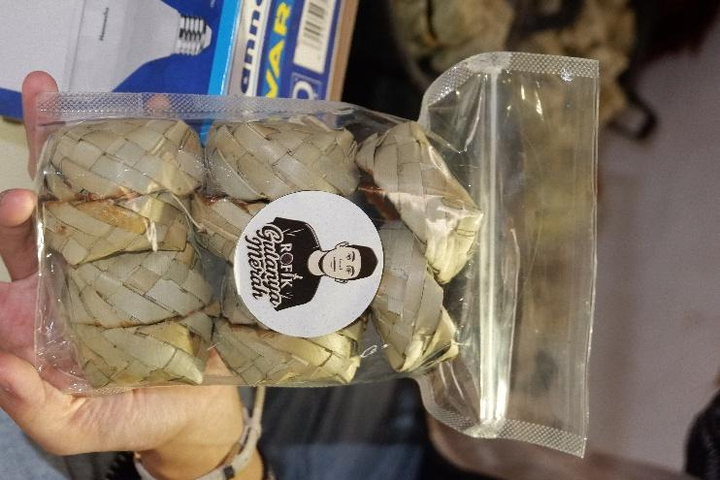

No.Hp : 085203785793
Alamat : Dekat Buraja, Gulukmanjung, Kec. Bluto, Kabupaten Sumenep, Jawa Timur 69465, RT 07 RW 03
5. Gula Merah
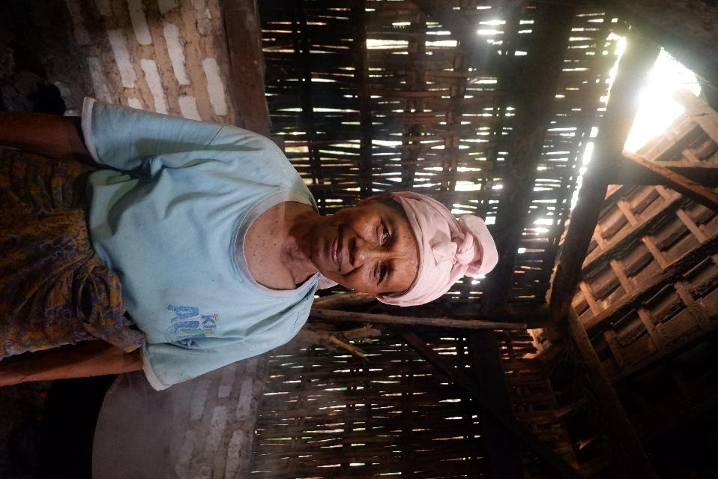
Nama Produsen : Ibu Sudiya
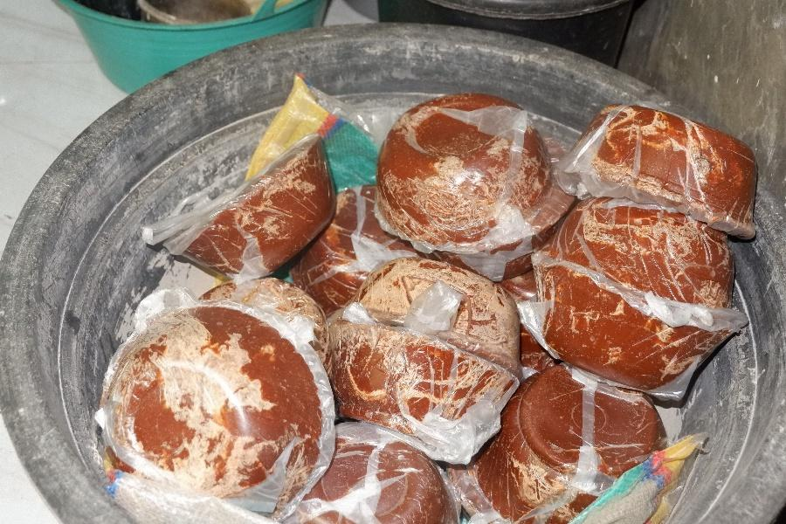
Produk : Gula Merah

No.Hp : 082333092496
Alamat : Dekat Buraja, Gulukmanjung, Kec. Bluto, Kabupaten Sumenep, Jawa Timur 69465, RT 07 RW 03

